ЗАДАЧИ
КОНКУРСА «Русский медвежонок»
2000 5–6 классы

Задачи, оцениваемые в 3 балла

1. Сколько букв в русском алфавите?

(А) 26; (Б) 30; (В) 32; (Г) 33; (Д) 43.

2. Сколько из перечисленных действий совершает комар: кусает, летает, сосёт, чешет, чихает?

(А) одно; (Б) два; (В) три; (Г) четыре; (Д) все.

3. Из слова ворот выбрать три подряд идущих буквы так, чтобы получилось существительное русского языка, можно двумя разными способами: ВОРот и воРОТ. А сколькими разными способами можно так выбрать три подряд идущих буквы из слова колобок?

(А) 0; (Б) 1; (В) 2; (Г) 3; (Д) 4.

4. Сколько из перечисленных слов являются названиями профессий: читатель, учитель, самоучитель, строитель, писатель?

(А) одно; (Б) два; (В) три; (Г) четыре; (Д) все.

5. Какие из приведённых слов являются однокоренными со словом вода:
1) водить, 2) водяной, 3) завод, 4) водичка, 5) водный?

(А) 2, 4, 5; (Б) 3, 4; (В) 1, 4; (Г) 2, 4; (Д) все.

6. Отметьте из приведенных ниже слов слова с одинаковыми приставками: 1) отмерять, 2) отравить, 3) отвар, 4) отчизна.

(А) 1, 2; (Б) 1, 3; (В) 1, 2, 3; (Г) 2, 3; (Д) 1, 2, 3, 4.

7. Какие из перечисленных названий животных используются для обозначения большого и неуклюжего человека: баран, корова, медведь, слон?

(А) все; (Б) баран, корова, медведь; (В) баран, корова, слон; (Г) баран, медведь, слон;
(Д) корова, медведь, слон.

8. Слово сковорода рассыпали на буквы. Из этих букв сложили два других слова так, что неиспользованных букв не осталось. Какими могли быть эти слова?

(А) сок + борода; (Б) совок + орда; (В) сова + город; (Г) дрова + коса; (Д) воск + колода.

9. Можно сказать, что слово полочка образовано от слова полка и может иметь значение «маленькая полка» или «полка маленького размера». Возьмём слова бухта, водка, кофта, минута, поляна и образуем от них слова бухточка, водочка, кофточка, минуточка, поляночка. Сколько из этих слов могут означать соответствующий предмет маленького размера?

(А) 1; (Б) 2; (В) 3; (Г) 4; (Д) 5.

10. Как называется короткая смешная история?

(А) анегдот; (Б) анекдот; (В) анигдот; (Г) аникдот; (Д) среди вариантов (А)–(Г) нет правильного.

Задачи, оцениваемые в 4 балла
11. Вспомните родственные слова и скажите, из скольких лошадей состояла упряжка, которую римляне называли квадригой.

(А) из трёх; (Б) из четырёх; (В) из пяти; (Г) из шести; (Д) из семи.

12. Сколько в данном списке слов с суффиксом -чик: ключик, стульчик, мячик, перчик, карманчик?

(А) 1; (Б) 2; (В) 3; (Г) 4; (Д) 5.

13. В старой орфографиии (до 1918 г.) на месте современного и использовались две буквы: и и i, например: пiанист, ближнiй, зданiе, миллiон, Марiя. Как записывались в старой орфографии слова июнь, синий?

(А) iюнь, синiй; (Б) июнь, синiй; (В) iюнь, синий; (Г) iюнь, сiнiй; (Д) iюнь, сiний.

14. В скольких существительных из данного списка произойдут изменения в склонении, если ударение с первого слога перенести на второй: белки, замки, трусы, полы, кружки?

(А) 1; (Б) 2; (В) 3; (Г) 4; (Д) 5.

15. Сколько из перечисленных слов сочетаются и со словом маленький, и со словом маленькая:
грязнуля, зануда, плакса, тупица, красавица?

(А) 1; (Б) 2; (В) 3; (Г) 4; (Д) 5.

16. Посмотрите на список слов: м...тель, кр...хтеть, за...ц, м...теж. В скольких из них пропущена буква я (а не е)?

(А) 0; (Б) 1; (В) 2; (Г) 3; (Д) 4.

17. В одной детской книжке описывается «конспиративный язык», на котором между собой общаются мальчишки. Вот пример правильной фразы на этом языке: «Шара-вчеца шаяца шанаца шажин-уца шасъелца шашу-каца шаица шапил-выца шаю-чаца». Переведите на этот язык слово залив.

(А) шазаливца; (Б) шаив-залца; (В) шалив-заца; (Г) шаза-ливца;
(Д) среди вариантов (А)–(Г) нет правильного.

18. Прочтите загадку, зашифрованную в ребусе, и найдите подходящую отгадку.

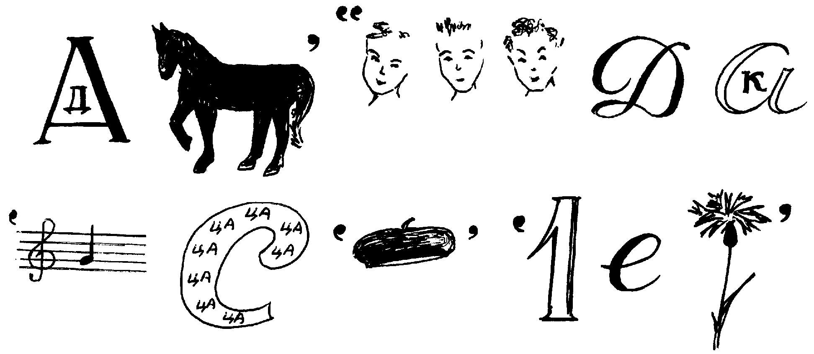
(А) ножницы; (Б) игла; (В) молоток; (Г) метла; (Д) пила.

19. Найдите синоним устойчивого словосочетания попасть впросак.

(А) сесть в калошу; (Б) отбиться от рук; (В) заблудиться в трех соснах; (Г) повесить нос; (Д) уйти в свою скорлупу.

20. Какое из пяти перечисленных слов по смыслу лишнее?

(А) шведка; (Б) болгарка; (В) итальянка; (Г) японка; (Д) корейка.

Задачи, оцениваемые в 5 баллов

21. Какое из пяти перечисленных слов по смыслу лишнее?

(А) обезьяна; (Б) зайчиха; (В) львица; (Г) актриса; (Д) японка.

22. Сколько слов из данного списка можно понять и как существительное, и как глагол: шила, мыла, выла, дела, жили, были, рыли, жил?

(А) 2; (Б) 3; (В) 4; (Г) 5; (Д) 6.

23. В скольких словах из данного списка букву е можно читать и как е, и как ё: вел, мел, сел, осел, дел?

(А) 1; (Б) 2; (В) 3; (Г) 4; (Д) 5.

24. Образуйте форму 1 лица единственного числа от глагола убедить.

(А) убедю; (Б) убежду; (В) убежу; (Г) убеждаю; (Д) форма не образуется.

25. Попробуем читать звуки, из которых состоят слова лён, сад, луг, люк, альт, в обратном порядке. Сколько новых слов получится?

(А) 5; (Б) 4; (В) 3; (Г) 2; (Д) 1.

26. Сколько существительных женского рода представлено в списке: туфли, ботинки, овощи, тюль, вуаль, рояль?

(А) 0; (Б) 1; (В) 2; (Г) 3; (Д) 4.

27. Вспомните старинное название одной из русских букв и скажите, каков буквальный смысл выражения ходить фертом.

(А) ходить, сгорбившись; (Б) ходить, уперев руки в бока; (В) ходить с гордо поднятой головой; (Г) ходить вразвалку; (Д) ученые до сих пор об этом спорят.

28. Сколько из перечисленных слов обозначают домашнее животное: верблюд, корова, крокодил, крыса, собака?

(А) одно; (Б) два; (В) три; (Г) четыре; (Д) все.

29. Сколькими способами можно в ряду букв ПОДНИМИТЕПЕРЬЯ расставить пробелы (не вставляя никаких знаков препинания), чтобы получилась фраза?

(А) 2; (Б) 3; (В) 4; (Г) 5; (Д) 6.

30. Постарайтесь понять, по какому принципу составлена «смысловая пропорция»
силён : слабее = мягок : X = твёрд : Y = Z : глуше,
и ответьте, какие три слова зашифрованы буквами X, Y и Z:

(А) мягчее, твёрже, глух; (Б) твёрже, мягче, звóнок; (В) твердее, мягче, ярче;
(Г) мягче, твёрже, звонче; (Д) ни один из вариантов (А)–(Г) не верен.

